山东大学 计算机科学与技术 学院
大数据分析实践 课程实验报告

学号：202300130092 | 姓名：马浩鑫 任俊毅 王启源 王俊磊 |  | 班级： 23数据
实验题目：spark实践
实验学时：2 |  | 实验日期：20251202
实验目的：1.熟悉 Apache Spark 的基本运行环境和编程模式；2.掌握 Spark DataFrame API 进行数据读取、统计分析的方法；3.学会使用 Spark SQL 对大规模数据进行结构化查询；4.了解 Spark MLlib 中机器学习模型的基本使用流程；5.通过小组分工协作，完成一个完整的数据分析与建模实验。
软件环境：操作系统：WindowsPython 版本：Python 3.7Spark 版本：Spark 2.4.8开发工具：命令行 + PySpark数据集：sales_data.csv（销售记录数据集）
实验步骤与内容：
- 小组分工：
王俊磊：Spark 环境初始化、数据加载、整体流程整合；
王启源：Spark DataFrame API 数据分析；
任俊毅：Spark SQL 查询分析；
马浩鑫：Spark MLlib 机器学习建模
- spark环境配置与初始化：
Spark 运行环境配置正确，实验可以顺利进行。数据结构预览
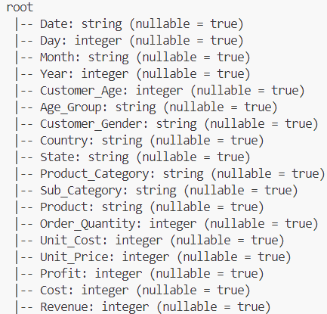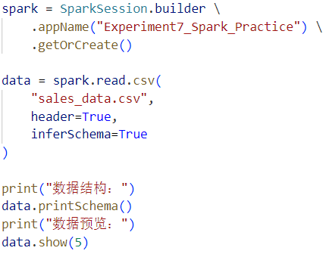

数据预览能够正常显示数据前 5 行，数据加载无误。
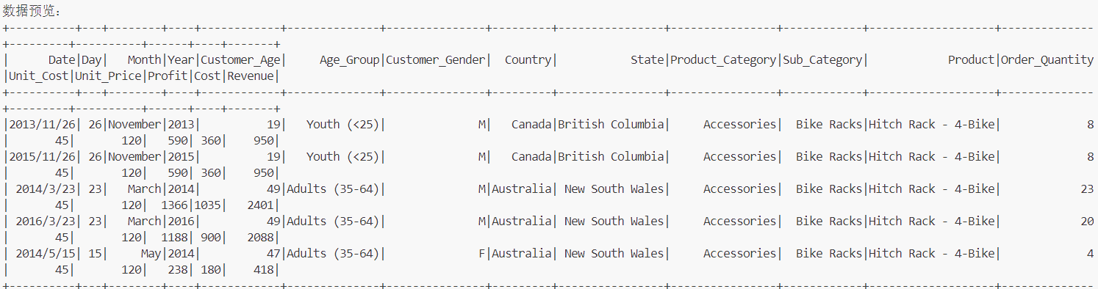
3.DataFrame API 业务分析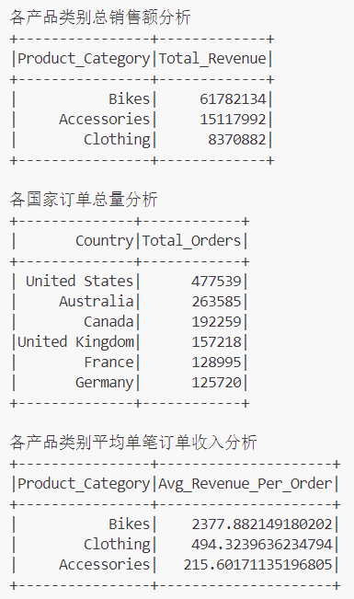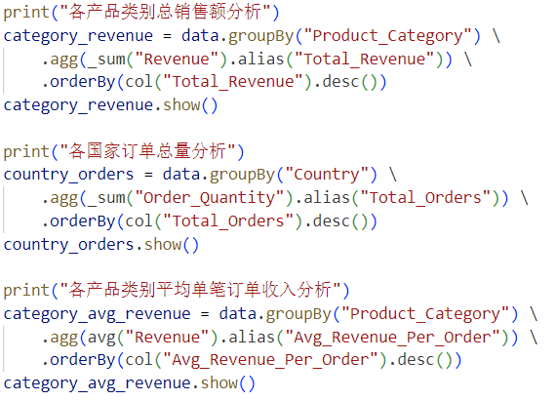
Bikes类总销售额最高，远高于另外两者，美国的订单总量最多，是最大市场，bikes类平均每笔订单收入最高价值也最高，clothing和accessories作为服装和配件略少

4.Spark SQL 查询分析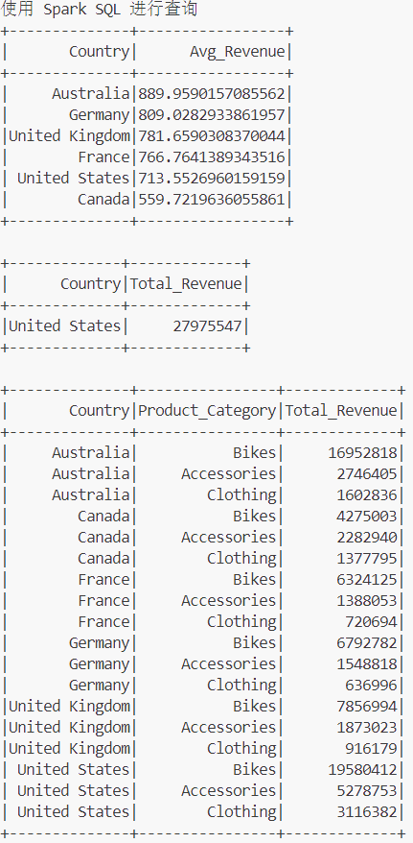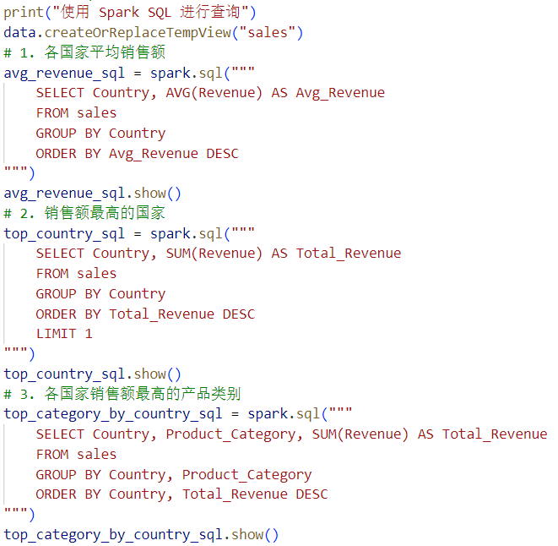
澳大利亚用户的平均销售额最高，单笔消费能力最强，加拿大最低；美国是总消费额最大的国家；各国销售产品种类排序都是bikes>accessories>clothing

5.MLlib 机器学习建模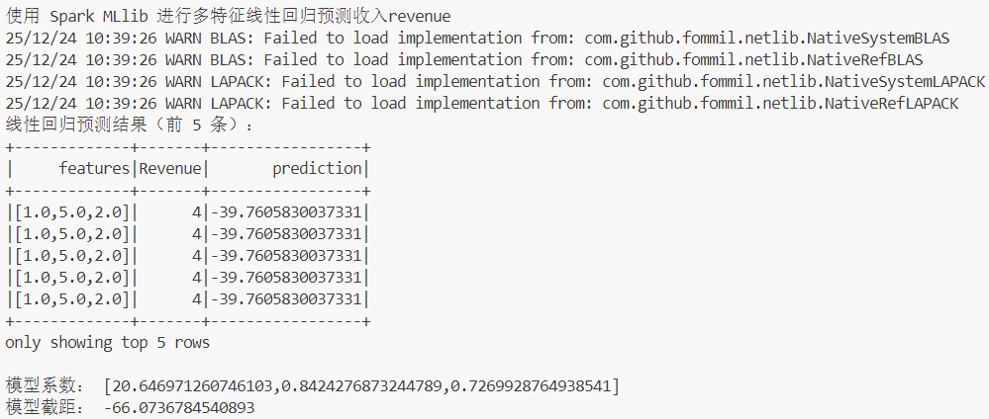
使用订单数量、单价、单位成本等特征，对销售收入（Revenue）进行预测。
多特征线性回归（Linear Regression）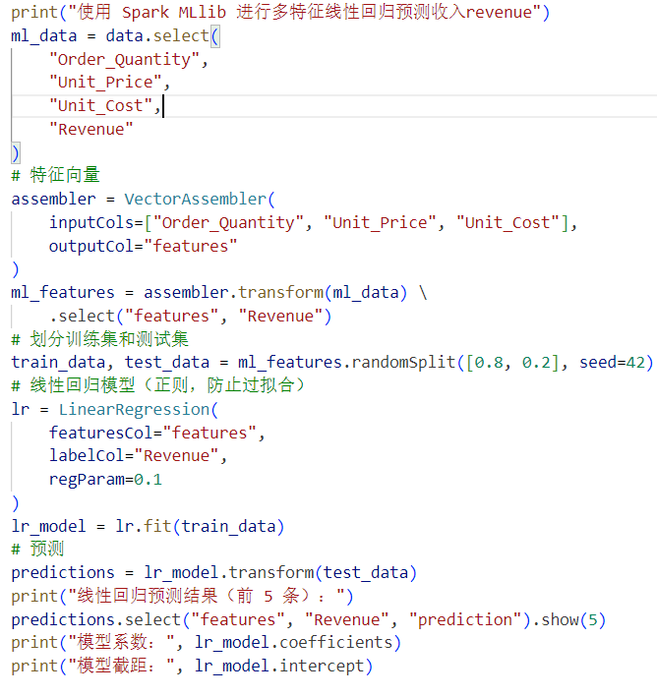
结论分析与体会：1.本实验成功完成了 Spark 数据加载、分析、SQL 查询和机器学习任务；2.DataFrame API 与 Spark SQL 结合使用，提高了数据分析效率；3.Spark MLlib 能够快速构建分布式机器学习模型；4.通过小组分工协作，提升了实验组织性和可维护性；

